



信息学院软件工程系

《计算机网络》实验报告

**题　　目 实验七　代理服务器软件**

**班　　级 软件工程2020级卓越班**

**姓　　名 庾晓萍**

**学　　号 20420192201952**

**实验时间 2022年5月12日**

**2022年5月12日**

填写说明

1. 本文件为Word模板文件，建议使用Microsoft Word 2019打开，在可填写的区域中如实填写；
2. 填表时勿破坏排版，勿修改字体字号，打印成PDF文件提交；
3. 文件总大小尽量控制在1MB以下，最大勿超过5MB；
4. 应将材料清单上传在代码托管平台上；
5. 在实验课结束14天内，按原文件发送至课程FTP指定位置。

# 实验目的

通过完成实验，掌握基于 RFC 应用层协议规约文档传输的原理，实现符合接口且能和已有知名软件协同运作的软件。

# 实验环境

VMWare 虚拟机，Ubuntu操作系统

# 实验结果

一、实验思路

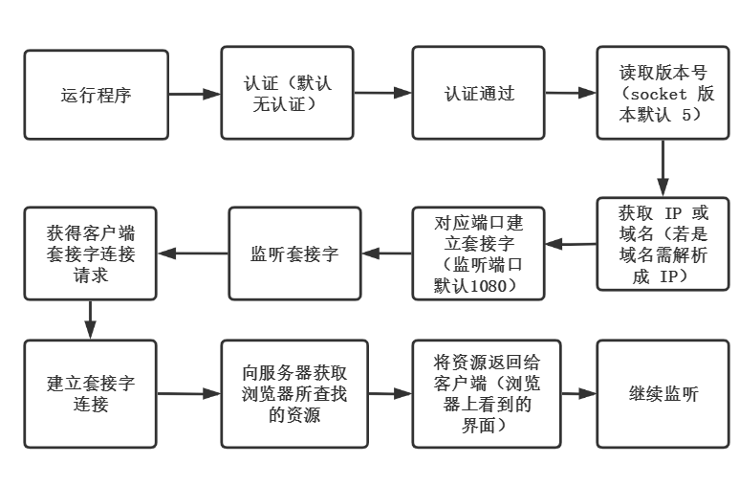

二、核心代码

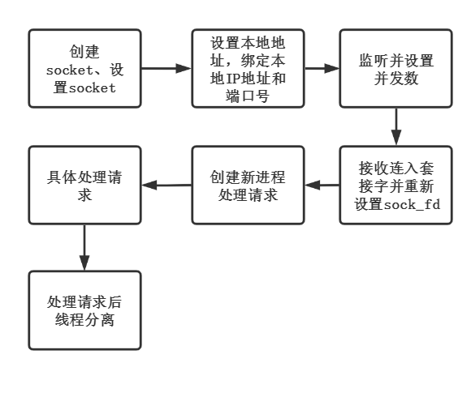

1、创建socket、设置socket。设置本地地址，绑定本地IP地址和端口号，监听并设置并发数。

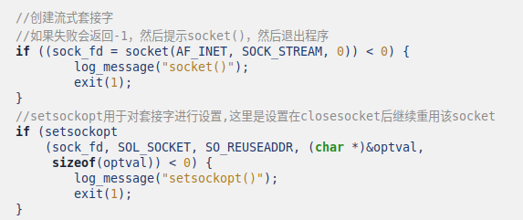

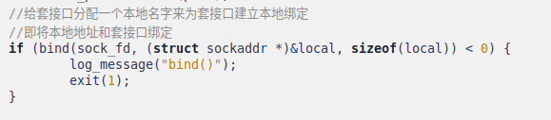

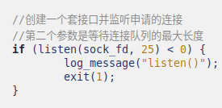

2、接受连入套接字并重新设置sock_fd，创建新进程处理请求，具体处理请求， 处理请求后线程分离。

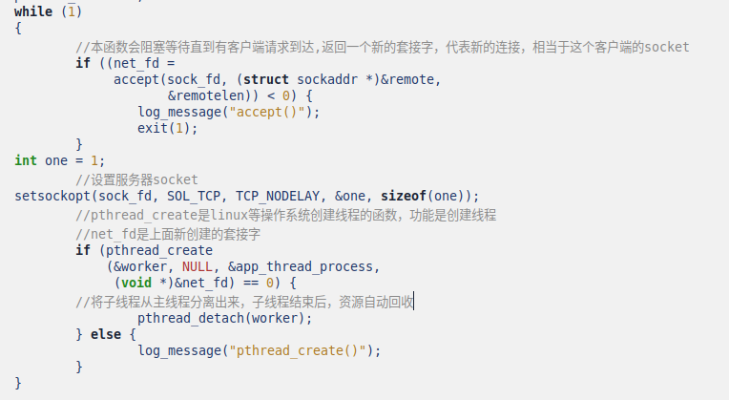

3、处理请求：app_thread_process。

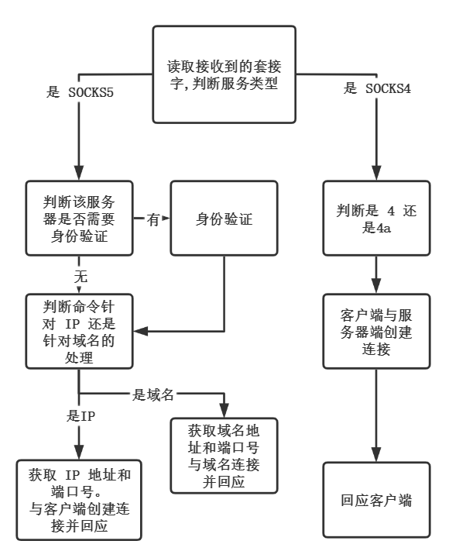

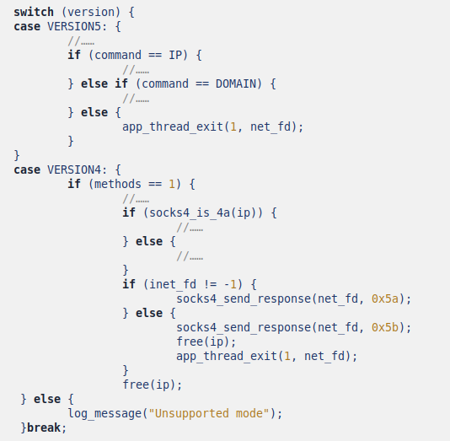

二、代码运行

在虚拟机中通过运行浏览器，通过输入外网 IP 地址访问网站，得到无法连接的错误提示。在“套接字”一行的标签中填入服务器端的 IP 地址与端口号，192.168.186.130 和 1080。刷新页面，如果成功则可以访问网站。将代理服务器关闭则无法访问。

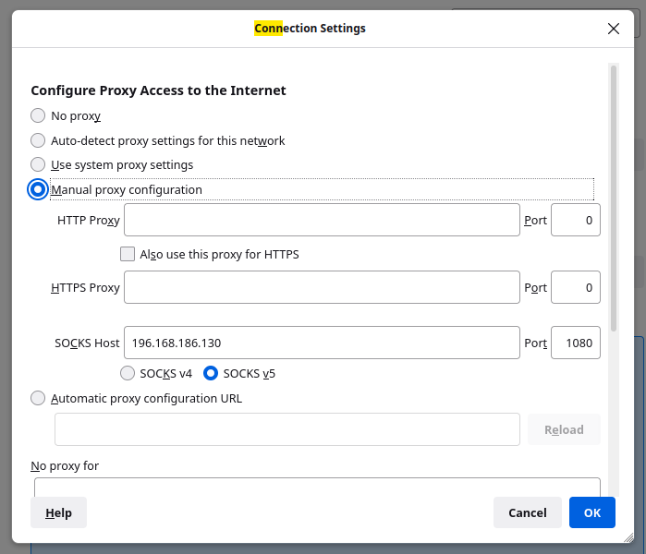

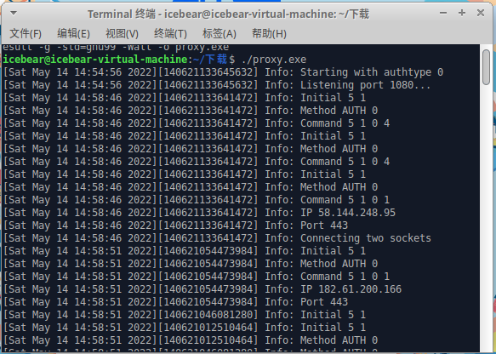

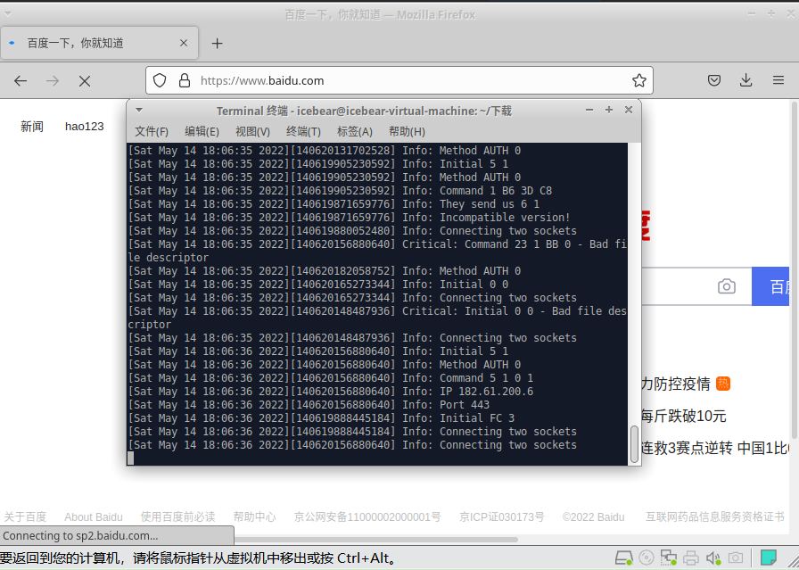

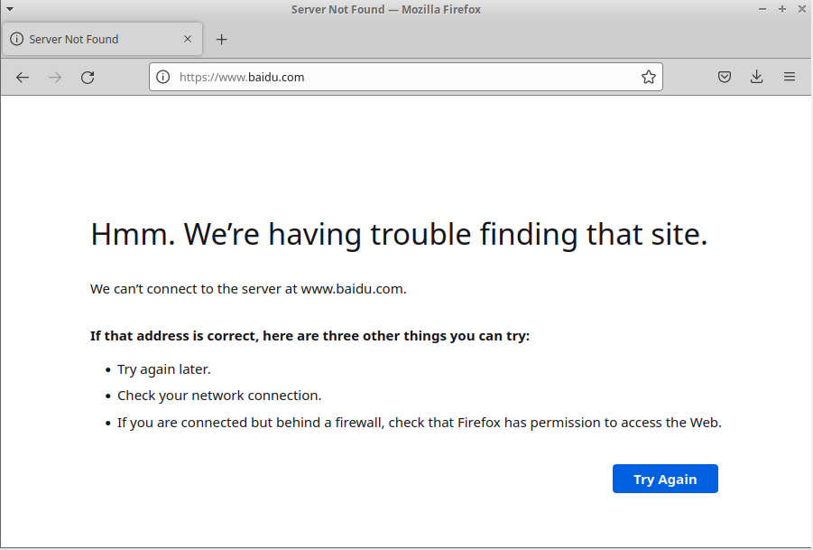

# 实验代码

本次实验的代码已上传于以下代码仓库：

https://github.com/ryanregal/Exp_ComputerNetwork

# 实验总结

经过本次实验，通过本次实验我学习了 Socks4/Socks5 协议的工作过程与原理，对 Socket 有更加深刻的理解，学习了代理服务器的搭建步骤，使得计算机网络的知识得到应用。